понятие и сущность конфликта.
Взаимодействие людей в организации может быть как кооперативным (объединение человеческих усилий), так и конфликтным.
Сегодняшние исследователи отмечают разнообразие конфликтов, их не только негативные, но и позитивные последствия. Во многих ситуациях управленческой деятельности конфликт помогает выяснить истину и позитивно решить проблему.
Задача менеджера - решая конфликт, извлечь пользу для дела, для этого необходимо знать природу конфликта в организации, его причины, законности его протекания, типы, последствия, методы разрешения.
Конфликт - (от лат. conflictus - столкновение) противоречие, возникающее между людьми, коллективами в процессе их совместной трудовой деятельности из-за непонимания ли противоположности интересов, отсутствия согласия между двумя или более сторонами.
Конфликт - это столкновение взглядов, интересов, отсутствие согласия между участниками обмена мнениями.
В основе любого конфликта лежит ситуация, включающая:
- противоположные позиции сторон по какому-то вопросу;
- противоположные цели или средства их достижения в данных обстоятельствах;
- несовпадение интересов, желаний.
Т.О. конфликтная ситуация предполагает наличие объекта конфликта (власть, ресурсы, слава) и субъектов конфликта (его участников).
Но это только необходимые условия существования конфликта. Для того чтобы он произошёл, нужно соответствующее действие со стороны оппонентов (столкновение, недоразумение, происшествие), называемое инцидентом.
Следовательно, конфликт может возникнуть при условии, когда инцидент, будучи поводом, инициирует конфликтную ситуацию!
2. Конструктивные и деструктивные конфликты.
В развитии каждого конфликта можно фиксировать возникновение новой конфликтной ситуации, её исчезновение и прекращение инцидента. Любое изменение конфликтной ситуации приведет к прекращению данного конфликта, а, возможно, и к началу нового.
Таким образом, конфликт может быть функциональным (конструктивным), полезным для членов трудового коллектива и организации в целом, так как стимулируют развитие организации, способствуют предотвращению застоя, вскрывают источник разногласий и тем самым позволяют его устранить, сплачивают людей перед лицом внешних проблем и трудностей, позволяют приобрести опыт сотрудничества при решении спорных вопросов.
Для отдельной личности функциональные последствия (позитивные) состоят в том, что изживается внутренняя напряженность, разрушается страх открыто высказывать своё мнение.
Деструктивные (дисфункциональные), снижают производительность труда, личную удовлетворённость и ликвидируют сотрудничество между членами коллектива.
Результат конфликта в основном зависит от того, насколько эффективно им управляет менеджер. Поэтому нужно знать не только природу, но и типы конфликтов.
3. Типы конфликтов

Типы конфликтов

Внутриличностный конфликт

Межличностный конфликт

Конфликт между личностью и группой

Межгрупповой конфликт
В теории менеджмента исследованы несколько типов конфликтов:
1. Внутриличностный конфликт - возникает тогда, когда к одному человеку
предъявляются противоречивые требования.
Например, заведующий секцией может потребовать, чтобы продавец все время находился на рабочем месте и «работая» с покупателями. Позже заведующий уже выражает недовольство тем, что продавец тратит слишком много времени на покупателей и не занимается подсортировкой товара.
Внутриличностный конфликт может также возникнуть в результате того, что производственные требования не согласуются с личностными потребностями или ценностями.
Например, подчиненный планировал в субботу, в свой выходной, какие-то семейные мероприятия, а начальник в пятницу вечером объявил, что он в связи с производственной необходимостью должен в субботу работать.
Внутриличностный конфликт проявляется как ответ на рабочую перегрузку или недогрузку.
2. Межличностный конфликт - самый распространённый тип конфликта, чаще всего это борьба руководителя за ограниченные ресурсы, рабочую силу, финансы и т.д. Каждый, считает, что если ресурсы ограничены, то он должен убедить вышестоящее начальство выделить их именно ему, а не другому руководителю.
Межличностный конфликт может также проявляться и как столкновения личностей, т.е. люди с разными характерами, несовместимыми темпераментами, просто не в состоянии ладить друг с другом.

3. Конфликт между личностью и группой.
В связи с тем, что производственные группы устанавливают нормы поведения и выработки, бывает так, что ожидания группы находятся в противоречии с ожиданиями отдельной личности. В этом случае возникает конфликт. Другими словами, между личностью и группой появляется конфликт, если эта личность займёт позицию, отличающуюся от позиции группы (между руководителем и группой).
4. Межгрупповой конфликт.
Как известно, состоят из множества как формальных, так и неформальных
групп. Между ними могут возникнуть конфликты.
Ярким примером является конфликт между профсоюзом и администрацией.
Причины конфликтов
Каждый конфликт имеет свою причину (источник) возникновения.
Причины, порождающие конфликты, можно сгруппировать:
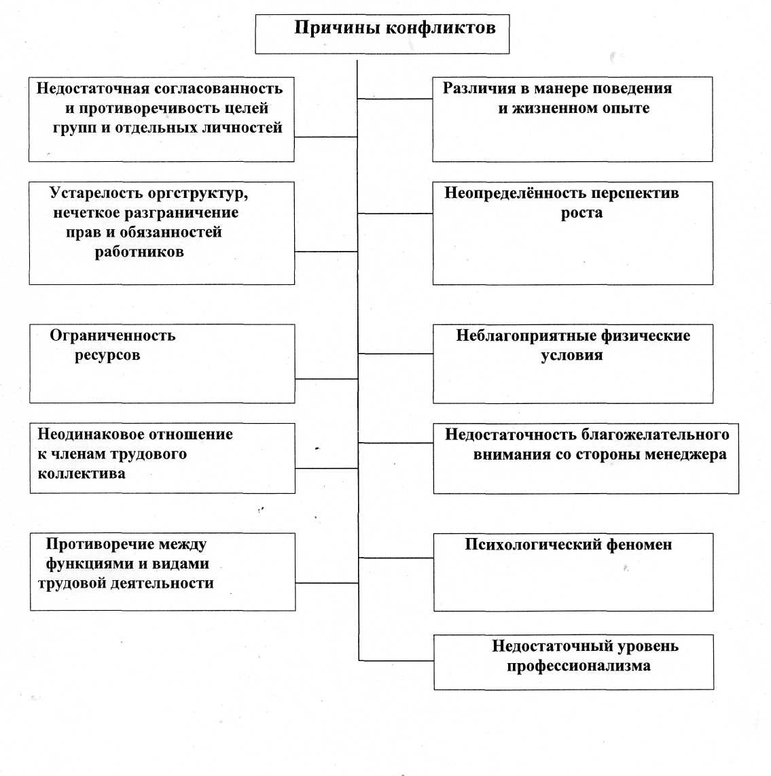4. Способы управления конфликтами
Одна из сложнейших в практическом отношении задач, которая стоит перед руководителем, - разрешение конфликта.
Здесь важны, как многосторонние знания, так и опыт, мастерство, искусство находить нестандартные решения.
Разрешение конфликта возможно на двух уровнях:
> частичное, когда исключается только конфликтное поведение, но не устраняются глубинные психологические причины, внутренние побуждения к конфликту;
Например, обычно, вводя административные запреты и санкции, руководитель добивается лишь частичного разрешения конфликта.
> полное, когда конфликт разрешается и на уровне реального поведения, и
на психологическом (эмоциональном) уровне.
Для успешного разрешения конфликтов руководителю прежде всего следует реалистически оценить конфликтную ситуацию, а это предполагает:
- различать повод конфликта и его причины;
- определить предмет разногласий (производство либо личные взаимоотношения конфликтных сторон);
- уяснить мотивы вступления людей в конфликт. Для этого нужно знать жизненный путь работников, их взгляды и убеждения, основные интересы, запросы;
- определить направленность конкретных действий участников конфликта, имея в виду, что в средствах, используемых сторонами, отражаются мотивы участия в конфликте.
Существует не один способ управления конфликтной ситуацией.
Все способы можно разделить на две категории: структурные и межличностные.
К структурным относятся:
- разъяснение требований к работе.
Руководитель разъясняет, каких результатов ждут от каждого сотрудника и каждого подразделения;
- координационные и интеграционные механизмы.
Установление иерархии полномочий, что упорядочивает взаимодействие людей, принятие решений и информационные потоки внутри организации;
- общеорганизационные комплексные цели.
Эффективное осуществление этих целей требует совместных усилий двух или более сотрудников, отделов или групп;
- структура системы вознаграждений.
Она должна быть такой, чтобы прежде всего поощрялись люди, вносящие свой вклад в достижение организационных комплексных целей, помогающие другим группам организации. Вознаграждения могут быть в форме премий, благодарности, признания или повышения по службе.
Из межличностных стилей разрешения конфликтов выделяют:
- уклонение - в этом случае человек стремится выйти из конфликтной ситуации, не решая её, не вступает в обсуждение вопросов, чреватых разногласиями.
Этот стиль выбирают в том случае, если предмет конфликта несущественен по сравнению с другими проблемами, нет сил и возможностей решить его в свою пользу и др.
- сглаживание - при таком стиле человек убеждён, что нет необходимости раздражаться, апеллирует к потребности в солидарности.
Этот стиль часто избирает либеральный руководитель.
- принуждение - превалирует попытки заставить применять свою точку зрения любой ценой, используя для этого власть, путём принуждения.
Такой стиль может быть эффективным, если руководитель имеет большую власть над подчиненными, при этом их инициатива подавляется, увеличивается вероятность принятия неверных решений, так как не предоставлены альтернативные варианты;
- компромисс - этот стиль характеризуется принятием точки зрения другой стороны, но лишь до некоторой степени.
Использование компромисса на ранней стадии конфликта, может сократить поиск альтернатив, что может повысить вероятность принятия неверного решения.
Решение проблемы - совместная выработка решения, удовлетворяющая интересы обеих сторон:
- Определить проблему в категориях целей, а не решений.
- Определить решение, приемлемые для всех сторон.
- Сосредоточить внимание на проблеме, а не на личных качествах другой стороны.
- Создать атмосферу доверия, увеличив взаимное влияние и обмен информацией.
- Во время общения создать положительное отношение к друг другу, проявляя симпатию и выслушивая мнение другой стороны.
В зависимости от точки зрения на конфликт, которой придерживается менеджер, и будет зависеть процедура его преодоления, выделяют две группы способов управления конфликтом:
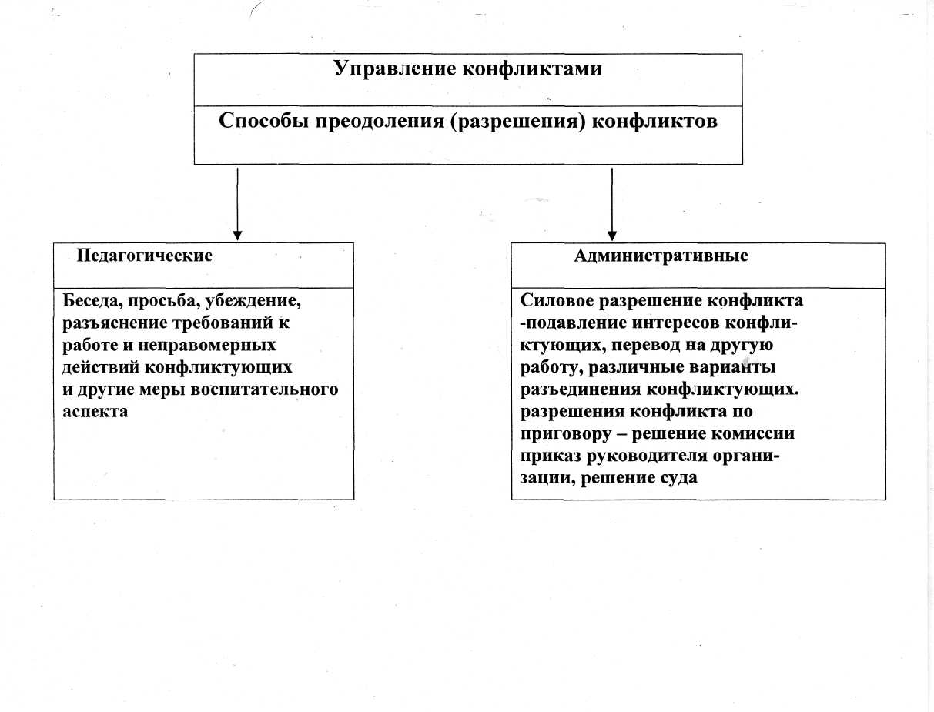
5. Стресс: понятие, природа и причины
В современном обществе человек испытывает все большее психоэмоциональное напряжение из-за возрастающих сложностей социальной жизни.
Стресс (от лат. stress - напряжение) - состояние напряжения, возникающее у человека под влиянием неблагоприятных факторов.
Принципиальная схема стресса
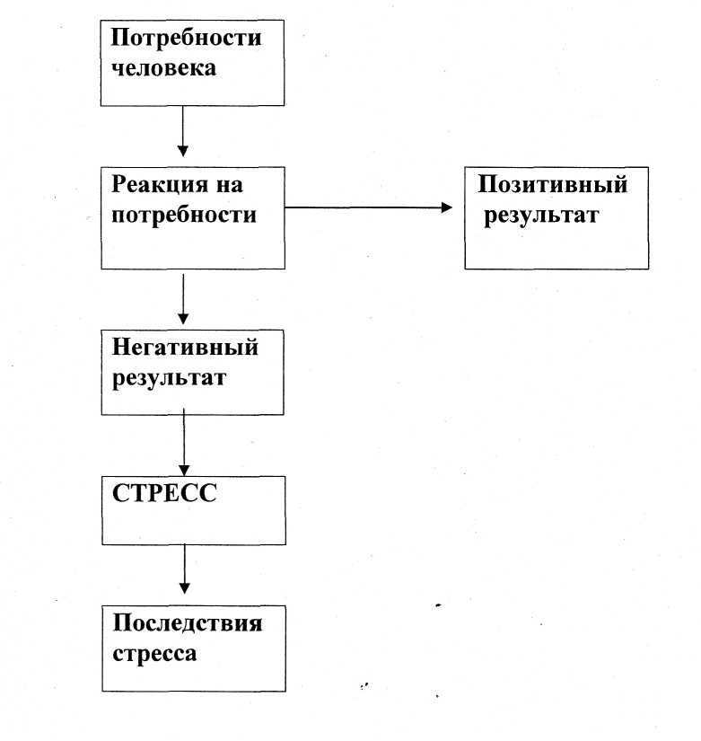
Типичные симптомы стресса:
- нервность и напряжение;
- хроническое переживание;
- неспособность к отдыху;
- чрезмерное употребление алкоголя или курение;
- проблемы со сном;
- чувство неспособности справится с чем-либо;
- эмоциональная неустойчивость;
- проблемы со здоровьем;
- впечатлительность и лёгкая ранимость.
Причины стресса
Существуют различные теории относительно причин стресса. Основной причиной стресса являются перемены, нарушающие баланс, который мы поддерживаем в своём окружении.
Стресс может быть как организационными факторами, так и событиями личной жизни.

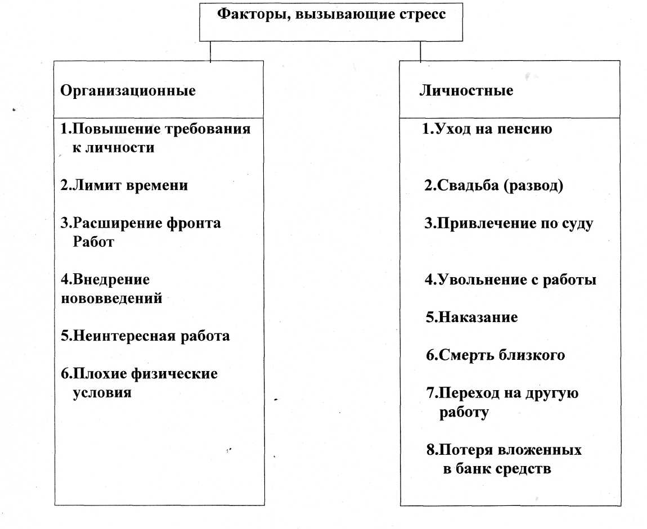
Методы борьбы со стрессом
Как психологическое явление стресс поддаётся управляющим воздействиям. Большинство стрессов в жизни человека инициируется им самим. Древний философ Эпиктет говорил, что «людей расстраивают не события, а то, как они на них смотрят».
Одним из средств избежать стресса является уход от стрессовой ситуации. Это достигается путём отдыха - активной деятельности, исключающей мысль о причине стресса, поэтому рыбалка, плавание, прогулки по лесу, рисование, вязание и др. - противострессовые мероприятия.
Выход из стрессового состояния у одних людей происходит быстрее, у других медленнее. Индивидуальные опросы выявили психологические методы, применяемые мужчинами и женщинами (или их модели поведения) в стрессовых ситуациях, после допущенных ими ошибок, «разноса» начальника: «Иду и делюсь с теми, кому я доверяю», «Ищу пути исправления ошибок», «успокаиваюсь только с коллегами», «Прихожу и делаю 10-12 приседаний», «У меня философский подход к жизни: всё проходит. Трезво оцениваю ситуацию. Мне становится легче, если ещё и всплакну», «Прихожу домой, включаю музыку. Иногда пою. Или читаю любимые стихи», «Иду в парикмахерскую или покупаю сама себе цветы».
Чтобы управлять другими и при этом достигать высокой производительности труда и низкого уровня стресса, необходимо:

- оценивать способности, потребности и склонности Ваших работников и попытаться выбрать для них соответствующий объём и тип работы;
- разрешать работникам отказываться от выполнения какого-либо задания, если у них есть для этого достаточные основания. Если нужно, чтобы они выполнили именно это задание, объясните, почему это нужно, и установите приоритеты в их работе;
- четко описывать конкретные зоны полномочий, ответственности и производственных ожиданий, использовать двустороннюю коммуникацию;
- использовать стиль лидерства, соответствующий требованиям данной ситуации;
- обеспечивать надлежащее вознаграждение за эффективную работу;
- выступать в роли наставника по отношению к подчинённым, развивать их способности и обсуждать с ними сложные вопросы.

Вопросы для самопроверки.

- Что такое конфликт? Что лежит в его основе?
- Определите возможные последствия функционального конфликта.
- Выявите роль дисфункциональных конфликтов
- Какие типы конфликтов вам известны? Дайте их характеристику. Вспомните один или несколько типов конфликтов из Вашей жизни.
- Назовите и поясните основные причины конфликтов.
- Опишите пять основных стилей отношений между людьми, используемые
для разрешения конфликта.
- Назовите и поясните четыре фазы развития конфликта.
- Как вы понимаете стресс? Какова его сущность?
- Какие существуют методы снятия стресса?
- Назовите причины стресса.

Задача 1
Вы недавно назначены менеджером по кадрам. Вы еще плохо знаете
сотрудников фирмы, сотрудники еще не знают вас в лицо. Вы идете на
совещание к генеральному директору. Проходите мимо курительной комнаты и
замечаете двух сотрудников, которые курят и о чем-то оживленно беседуют.
Возвращаясь с совещания, которое длилось один час, вы опять видите тех же
сотрудников в курилке за беседой.
Вопрос. Как бы вы поступили в данной ситуации? Объясните свое поведение.
Подойти к курящим, представится, узнать их имена и должности, сказать, что
в мои должности входит слежение за соблюдением порядка в рабочее время за
работниками, оценивать их ценность для фирмы, что они произвели не самое
хорошее впечатление на меня и во избежание дальнейших конфликтов лучше
будет, чтобы они были на своих рабочих местах, а не в курилке. И если они е
Ситуационная задача № 3 (конфликтная ситуация)
В коллективе отдела одного НИИ газовой промышленности за годы совместной работы сложились хорошие отношения между всеми членами коллектива. Отдел успешно справлялся с порученными заданиями.
В связи с переводом на другую работу старого начальника отдела на его должность был назначен молодой ученый, известный своими новаторскими разработками. Свою деятельность новый руководитель начал с укрепления трудовой дисциплины: была установлена регистрация времени прихода на работу и ухода с работы, внутренних командировок, установлено время приемов по личным вопросам. Он значительно расширил тематику научных исследований отдела, заключив договоры с производственными организациями в соответствии со своей научной специализацией. Задания подчиненным старался давать как можно более подробно, считая, что сотрудники недостаточно компетентны в данных вопросах и что они строго должны придерживаться инструкций.
Через некоторое время заказчики отметили ухудшение качества научных разработок отдела. В коллективе ухудшились взаимоотношения, повысилась раздражительность, начались конфликты.
Решив, что нужно оздоровить коллектив, начальник отдела предложил уйти на пенсию нескольким сотрудникам, взяв на их место молодых специалистов. Однако положение не улучшилось.
Ваше мнение относительно возникшей ситуации и направлений ее исправления?
Определите:
- тип конфликта;
- состав конфликтующих сторон;
- поводы и истинные причины возникновения конфликтной ситуации;
- методы и конкретные пути разрешения конфликта.

